广安市二O一二年高中阶段教育学校招生考试
数学试卷

注意事项：1．本试卷共8页，满分120分，考试时间120分钟．
2．答题前请考生将自己的姓名、考号填涂到机读卡和试卷相应位置上．
3．请考生将选择题答案填涂在机读卡上，将非选择题直接答在试题卷中．
4．填空题把最简答案直接写在相应题后的横线上．
5．解答三至六题时要写出必要的文字说明、证明过程或演算步骤．

一、选择题：每小题给出的四个选项中。只有一个选项符合题意要求。请将符合要求的选项的代号填涂在机读卡上(本大题共10个小题，每小题3分，共30分)
1．-8的相反数是（ A ）
A．8 B．-8 C．$\frac{1}{8}$ D．$−\frac{1}{8}$
2．经专家估算，整个南海属我国传统海疆线以内的油气资源约合15000亿美元，开采前景甚至要超过英国的北海油田。用科学计数法表示15000亿美元是（ C ）美元．
A．1.5×10⁴ B．1.5×10⁵ C．1.5×10¹² D．1.5×10¹³
3．下列运算正确的是（ B ）
A．3a-a=3 B．a²·a³=a⁵ C．a¹⁵÷a³=a⁵(a≠0) D．(a³)³=a⁶
4．图1是一个正方体的表面展开图，则原正方体中与“建”字所在的面相对的面上标的字是（ D ）
A．美 B．丽 C．广 D．安
建
美
丽
设
广大
安
图1
5．下列说法正确的是（ C ）
A．商家卖鞋，最关心的是鞋码的中位数．
B．365人中必有两人阳历生日相同．
C．要了解全市人民的低碳生活状况，适宜采用抽样调查的方法．
D．随机抽取甲、乙两名同学的5次数学成绩，计算得平均分都是90分，方差分别为S_{甲}²=5，S_{乙}²=12，说明乙的成绩较为稳定．
6．在平面直角坐标系xOy中，如果有点P（-2，1）与点Q（2，-1），那么：①点P与点Q关于x轴对称；②点P与点Q关于y轴对称；③点P与点Q关于原点对称；④点P与点Q都在y=$−\frac{2}{x}$的图象上。前面的四种描述正确的是（ D ）
A．①② B．②③ C．①④ D．③④
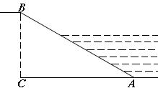
7．如图2，某水库堤坝横断面迎水坡AB的坡比是1：$\sqrt{3}$，堤坝高BC=50m，则迎水坡面AB的长度是（ A ）
图2
A．100m B．100$\sqrt{3}$m C．150m D．50$\sqrt{3}$m
8．已知关于x的一元二次方程(a-1)x²-2x+1=0有两个不相等的实数根，则a的取值范围是（ C ）
A．a>2 B．a<2 C．a<2且a≠1 D．a<-2
9．已知等腰△ABC中，AD⊥BC于点D，且AD=$\frac{1}{2}$BC，则△ABC底角的度数为（ C ）
A．45º B．75º C．45º或15º D．60º
10．时钟在正常运行时，时针和分针的夹角会随着时间的变化而变化．设时针与分针的夹角为y（度），运行时间为t（分），当时间从3:00开始到3:30止，图3中能大致表示与之间的函数关系的图象是（ D ）
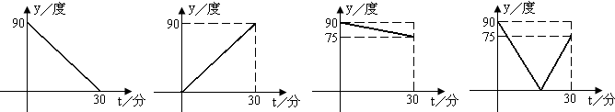
A B C D
图3

题号 | 二 | 三 |  |  |  | 四 |  |  |  | 五 | 六 | 总分 | 总分人
题号 | 二 | 17 | 18 | 19 | 20 | 21 | 22 | 23 | 24 | 25 | 26 | 总分 | 总分人
应得分 | 18 | 5 | 6 | 6 | 6 | 6 | 8 | 8 | 8 | 9 | 10 | 90
实得分

得分 | 评卷人 | 二、填空题：请把最简答案直接填写在置后的横线上(本大题共6个小题，每小题3分，共18分)
11．分解因式3a²-12=_____________________．
图4
12．实数m、n在数轴上的位置如图4所示，
则| n - m | =__________．
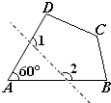
13．不等式2x+9≥3(x+2)的正整数解是_________________．
图5
14．如图5，四边形ABCD中，若去掉一个60º的角得到一个五边形，则∠1+∠2=_________度．
15．如图6，Rt△ABC的边BC位于直线l上，AC=$\sqrt{3}$，∠ACB=90º，∠A=30º，若△RtABC由现在的位置向右无滑动地翻转，当点A第3次落在直线上l时，点A所经过的路线的长为________________（结果用含л的式子表示）．
A
B
C
l
…………
图6

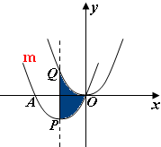
图7
16．如图7，把抛物线y=$\frac{1}{2}$x²平移得到抛物线m，抛物线m经过点A（-6，0）和原点O（0，0），它的顶点为P，它的对称轴与抛物线y=$\frac{1}{2}$x²交于点Q，则图中阴影部分的面积为________________．
得分 | 评卷人 | 三、解答题（本大题共4个小题，第17小题5分，第18、19、20小题各6分．共23分）
17．（5分）计算：$\frac{\sqrt{\text{18}}}{2}−(−\frac{2}{3})−$cos45º+$3^{−1}$

18．（6分）$\frac{2}{3}+\frac{x}{3x−1}=\frac{1}{9x−3}$

19．（6分）如图8，四边形ABCD是平行四边形，点E在BA的延长线上，且BE=AD，点F在AD上，AF=AB。求证：△AEF≌△DFC。
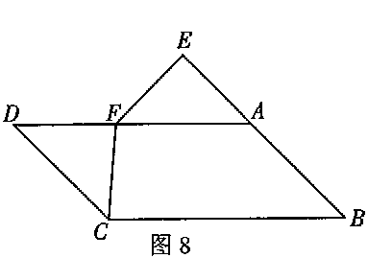

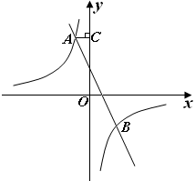
20．（6分）如图9，已知双曲线y=k/x和直线y=mx+n交于点A和B，B点的坐标是（2，-3），AC垂直y轴于点C，AC=3/2。
图9
（1）求双曲线和直线的解析式；（2）求△AOB的面积。

得分 | 评卷人 | 四、实践应用（本大题共4个小题，其中第21小题6分，第22、23、24每小题8分，共30分）
21．（6分）为了备战初三物理、化学实验操作考试，某校对初三学生进行了模拟训练。物理、化学各有4个不同的操作实验题目，物理用番号①、②、③、④代表，化学用字母a、b、c、d表示。测试时每名学生每科只操作一个实验，实验的题目由学生抽签确定，第一次抽签确定物理实验题目，第二次抽签确定化学实验题目。
（1）请用树形图或列表法，表示某个同学抽签的各种可能情况。
（2）小张同学对物理的①、②和化学的b、c的号实验准备得较好，他同时抽到两科都准备较好的实验题目的概率是多少？

22．（8分）某学校为了改善办学条件，计划购置一批电子白板和一批笔记本电脑。经投标，购买1块电子白板比买3台笔记本电脑多3000元，购买4块电子白板和5台笔记本电脑共需8万元。
（1）求购买1块电子白板和一台笔记本电脑各需多少元？
（2）根据该校实际情况，需购买电子白板和笔记本电脑的总数为396，要求购买的资金不超过2700000元，并且购买笔记本电脑的台数不超过电子白板数量的3倍。该校有哪几种购买方案？
（3）上面的哪种购买方案最省钱？按最省钱方案购买需要多少钱？

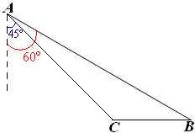
23．（8分）如图10，2012年4月10日，中国渔民在中国南海黄岩岛附近捕鱼作业，中国海监船在A地侦察发现，在南偏东60º方向的B地，有一艘某国军舰正以每小时13海里的速度向正西方向的C地行驶，企图抓捕正在C地捕鱼的中国渔民。此时，C地位于中国海监船的南偏东45º方向的10海里处，中国海监船以每小时30海里的速度赶往C地救援我国渔民，能不能及时赶到？（$\sqrt{2}$≈1.41，$\sqrt{3}$≈1.73，$\sqrt{6}$≈2.45）
图10

24．（8分）现有一块等腰三角形纸板，量得周长为32cm，底比一腰多2cm。若把这个三角形纸板沿其对称轴剪开，拼成一个四边形，请画出你能拼成的各种四边形的示意图，并计算拼成的各个四边形的两条对角线长的和。

得分 | 评卷人 | 五、推理论证题（本题9分）
25．（9分）如图11，在△ABC中，∠ABC=∠ACB，以AC为直径的⊙O分别交AB、BC于点M、N，点P在AB的延长线上，且∠CAB=2∠BCP。
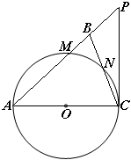
（1）求证：直线CP是⊙O的切线；（2）若BC=2$\sqrt{5}$，sin∠BCP=$\frac{\sqrt{5}}{5}$，求点B到AC的距离；（3）在（2）的条件下，求△ACP的周长。
图11

得分 | 评卷人 | 六、拓展探索题（本题10分）

26．（10分）如图12，在平面直角坐标系xOy中，AB⊥x轴于点B，AB=3，tan∠AOB=3/4。将△OAB绕着原点O逆时针旋转90º，得到△OA₁B₁；再将△OA₁B₁绕着线段OB₁的中点旋转180º，得到△OA₂B₁，抛物线y=ax²+bx+c（a≠0）经过点B、B₁、A₂。

（1）求抛物线的解析式；

（2）在第三象限内，抛物线上的点P在什么位置时，△PBB₁的面积最大？求出这时点P的坐标；

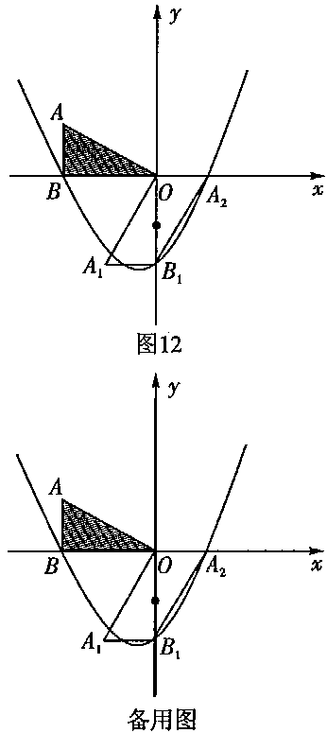
（3）在第三象限内，抛物线上是否存在点Q，使点Q到线段BB₁的距离为$\frac{\sqrt{2}}{2}$？若存在，求出点Q的坐标；若不存在，请说明理由。

